Одним из основных направлений в работе с молодежью является патриотическое и гражданское воспитание молодых граждан, формирование политической культуры.
В целях гражданского и патриотического воспитания молодежи проводятся мероприятия, посвященные государственным праздникам и памятных датам (День Победы, День Независимости Республики Беларусь, День Государственного Герба и Государственного флага Республики Беларусь, День Конституции Республики Беларусь и др.).
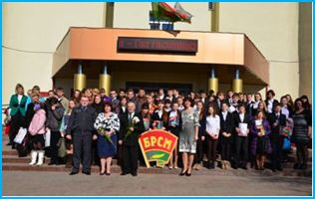
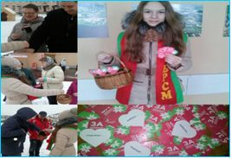

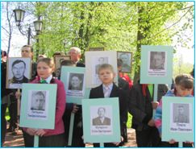
Много внимания уделяется формированию у подрастающего поколения чувства гордости за свою страну, свой народ. С этой целью используются разнообразные формы и методы работы: акции: «Мы – граждане Беларуси», «Споем гимн вместе», «За любимую Беларусь!», «День призывника», «Память», «Вместе за сильную и процветающую Беларусь», «Бессмертный полк. Глубокое», «Призывник», конкурс «Мой подарок ветерану».
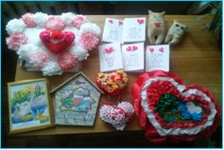

Учащемуся Дерковщинской СШ Бекишу Никите в г. Минске во время проведения республиканского мероприятия в рамках патриотической акции «Мы – граждане Республики Беларусь!» вручен паспорт.
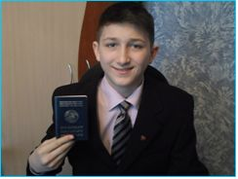
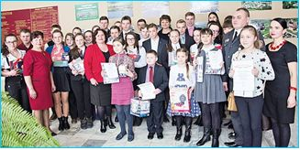

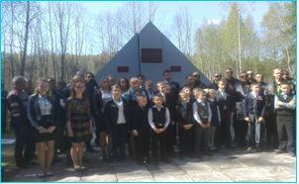
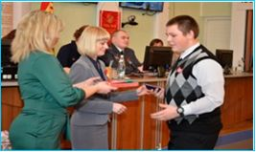

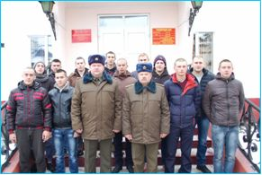
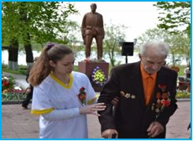

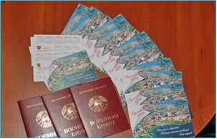
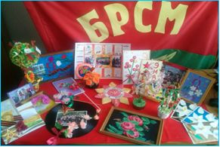

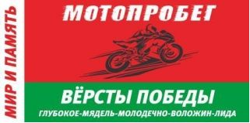
Формирование знаний об исторических событиях на территории Беларуси у учащихся осуществлялось посредством организации месячников, декад, праздников, встреч с ветеранами войны, посещения исторических и памятных мест, работу волонтерских отрядов по поддержанию сохранности братских могил и исторических памятников, оказание шефской помощи ветеранам и т.д. Проведены трудовые акции: «Ветеран живет рядом», «Молодежь ветеранам», акция «Спасибо за жизнь», конкурс «Мой подарок ветерану», республиканские акции «Спасибо за жизнь!» и «Спасибо за Победу!».
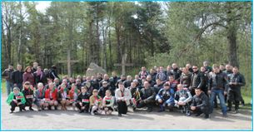

В первые майские дни прошел мотопробег «Мир и Память». Мотопробег – совместная акция Глубокского райисполкома и участников мотоклуба «ThehooligansMC», приуроченная к празднованию Дня Победы. В этом году мотопробег прошел по территории трех областей Республики Беларусь (Витебской – Минской – Гродненской), а основной его целью было патриотическое воспитание молодежи и сохранение исторической памяти о Победе советского народа в Великой Отечественной войне.
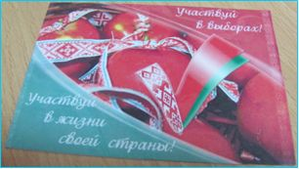
Участники посетили памятные места в городах: Глубокое, Мядель, Молодечно, Воложин, Лида и поддержали акции «Цветы Великой Победы» и «Бессмертный полк». Завершился мотопробег 9 мая в урочище Борок.
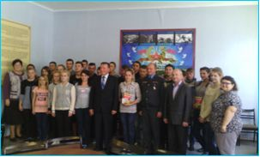
В период проведения выборной кампании депутатов Палаты представителей Национального собрания Республики Беларусь организована акция «Сделай свой выбор» для молодых избирателей, впервые принимающих участие в выборах.
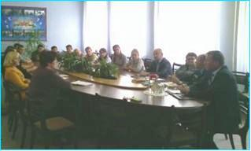
Молодым людям, впервые пришедшим на избирательные участки для голосования, были вручены памятные сувениры от РК ОО «БРСМ» и отдела идеологической работы, культуры и по делам молодежи райисполкома. В рамках акции проведен открытый диалог с учащимися Глубокского госпрофлицея.
Молодежь района не остается в стороне от очень важной и нужной темы – благоустройство и наведение порядка: уборка мусора в урочище Борок, работа в дендрологическом комплексе Мосар, акции по благоустройству и озеленению города и района: «Поддержим словом и делом», «Чистый берег», «Мы в ответе за свой дом», «Молодёжь за чистоту городов и сел», «Мы любим свой город!», «Неделя леса – 2016», проект «Молодежь – за чистый район», акция по посадке дубовой аллеи и другие.

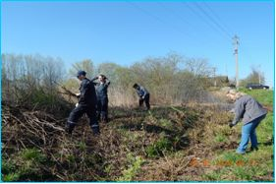
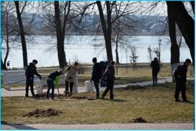

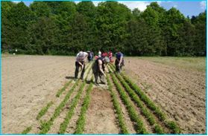
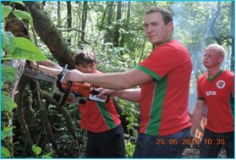

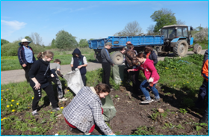
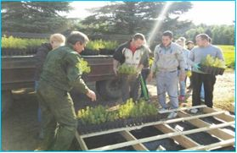

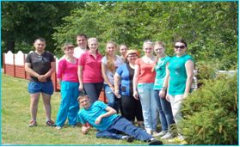
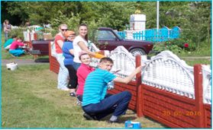

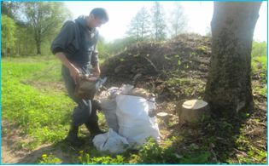
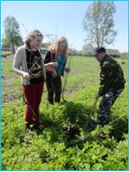

Первичные организации РК ОО «БРСМ» приняли участие в республиканском конкурсе «Молодежь за чистоту городов и сел». В номинации «Лучший волонтерский отряд среди учащейся молодежи» 2 место в областном этапе конкурса занял волонтерский отряд «Профи» УО «Глубокский государственный профессиональный лицей»; в номинации «Лучший волонтерский отряд среди работающей молодежи» 1 место в областном этапе и 2 место в республиканском этапе занял волонтерский отряд «Твой выбор» Глубокского РК ОО «БРСМ».
По итогам проведения районного конкурса по сбору вторсырья «За чистоту городов и сел», в день проведения акции «Мы граждане Республики Беларусь» вручены ценные подарки победителям.

Все больше и больше молодежи включается в реализацию акций «Милосердие», «Поделись теплом души своей».
Одной из значимых акций является благотворительная акция для детей-сирот и детей-инвалидов - Благотворительная елочка исполнения желаний «Мечты сбываются». Подарки были вручены 26 детям-инвалидам.
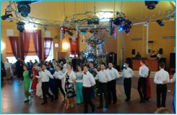
На протяжении четырех лет совместно с сельскими Советами с целью оказания помощи молодым инвалидам, проживающим в сельской местности (1, 2 группы) организуется акция «Протяни руку помощи» (40 человек).
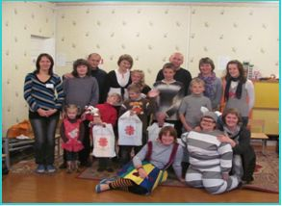
При Соборе Рождества Пресвятой Богородицы создано Содружество православной молодежи во имя преподобного Серафима Саровского. Яркими и запоминающимися событиями стали Рождественский молодежный бал и акция «Белый цветок – символ милосердия и доброты».
При приходе Святой Троицы в г. Глубокое создан приходской «Каритас», действует группа волонтеров. Ежегодно проводятся акции: «С улыбкой в школу!», «Святой Николай детям!», «Поделись радостью», «Мы – вместе!».

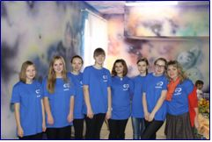
Волонтеры из числа молодежи являются постоянными участниками мероприятий с участием людей с ограниченными возможностями.
Проводится работа по профилактике правонарушений и преступлений среди молодежи.
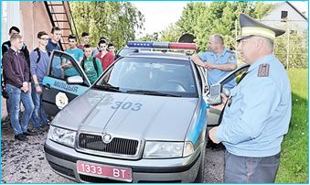
Совместно с ГУО «Центром по работе с детьми и молодежью» и РК ОО «БРСМ» организована работа клуба для подростков, требующих повышенного педагогического внимания «Борьба с препятствиями». В рамках клуба прошли мероприятия: олимпиада правовых знаний, встреча на базе РОЧС «Не прожигай свою жизнь!», встреча на базе районной библиотеки «Свободное время – твое богатство», встреча с сотрудниками ГАИ, спортландия среди подростков, состоящих на учете в ИДН, тренинговое занятие по профилактике ВИЧ/СПИД, встреча «Давайте познакомимся», спортландия, прошла смена летнего оздоровительного лагеря «Преодоление препятствий» на базе филиала «Ивесь» ГУО «Подсвильский центр туризма и краеведения».
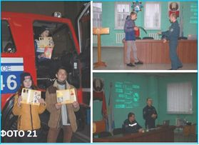
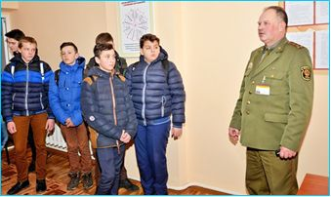
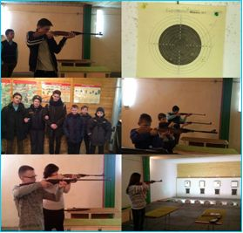
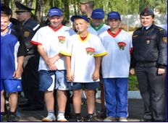

На базе 3 отдельной патрульной роты войсковой части 5524 в г. Орше прошла спартакиада для подростков, требующих повышенного педагогического внимания. В ней приняли участие пятеро подростков школ города.
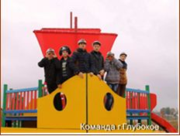
В зале Дома культуры прошел отборочный тур областной творческой акции КВН – 2016 «Осенний марафон». По решению жюри в финальной игре областной творческой акции КВН – 2016 «Осенний марафон» принимала участие команда г. Глубокое.

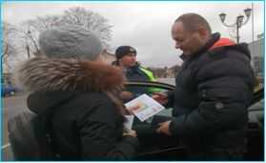

Прошли мероприятия по профилактике дорожно-транспортного травматизма, организованные РК ОО «БРСМ», отделом идеологической работы, культуры и по делам молодежи райисполкома и отделом ГАИ отдела внутренних дел райисполкома: «На мопед – с 16 лет», «Внимание – дети!», посвященная Дню автомобилиста «Удачи на дорогах», «Стань заметней в темноте», «Внимание – фликер!», «Безопасный переход», авто-шоу «Молодость. Профессионализм. Безопасность».
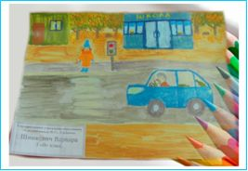
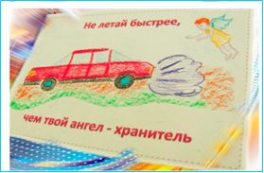

Немаловажное значение в профилактике правонарушений в молодежной среде играет деятельность молодежного отряда охраны правопорядка (МООП) и добровольных дружин, основными задачами которых является борьба с правонарушениями среди молодежи и несовершеннолетних, профилактика противоправных проявлений в их среде.

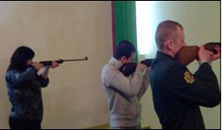
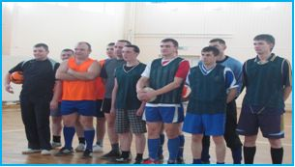

Члены МООП имени Воронкевича Валерия Ивановича принимают участие в охране общественного порядка в парках, на площадях, дискотеках, а также при проведении профилактических рейдов, также привлекаются в качестве свидетелей при составлении административных протоколов, осуществляют выезды совместно с участковыми инспекторами милиции на семейные скандалы.
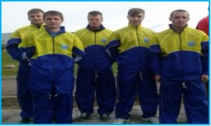
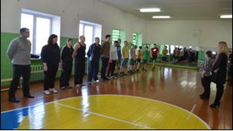
Члены МООП приняли участие в областной спартакиаде членов МООП.
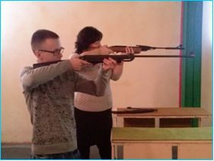
Интересным проектом совместной деятельности РК ОО «БРСМ, отдела идеологической работы, культуры и по делам молодежи райисполкома, отдела внутренних дел райисполкома стала Неделя молодежного отряда охраны правопорядка. В рамках Недели прошли мероприятия: спартакиада между членами МООП и учащимися школ города и госпрофлицея, соревнования по стрельбе из пневматической винтовки среди членов добровольных дружин и МООП, матч по мини-футболу между членами добровольных дружин, МООП и сотрудниками отдела внутренних дел райисполкома, учеба для членов добровольных дружин и МООП, совместная встреча подростков, требующих повышенного педагогического внимания и членов добровольных дружин, МООП «Вместе – за безопасность», дежурство добровольных дружинников и членов МООП по охране общественного порядка. Итоги Недели добровольных дружин и МООП подведены на семинаре-совещании.
Лучшие бойцы награждены грамотами ЦК, ОК ОО «БРСМ», благодарностями Управления внутренних дел Витебского облисполкома, грамотами отдела внутренних дел, а также ценными подарками.
